ВЫПИСКА ИЗ ПРОТОКОЛА
заседания Общественного совета при Государственном Совете
Чувашской Республики

г. Чебоксары
 | 4 декабря 2020 года |  | № 14
I. О проекте закона Чувашской Республики
"О гражданской обороне в Чувашской Республике"

РЕШИЛИ:
1. Рекомендовать Государственному Совету Чувашской Республики принять проект закона Чувашской Республики "О гражданской обороне
в Чувашской Республике" в установленном порядке.
2. Направить данное решение Общественного совета при Государственном Совете Чувашской Республики в Государственный Совет Чувашской Республики.
Проголосовали: "за" – 5, "против" – 0, "воздержалось" – 0.
Председатель  Общественного совета при  Государственном Совете  Чувашской Республики |  | 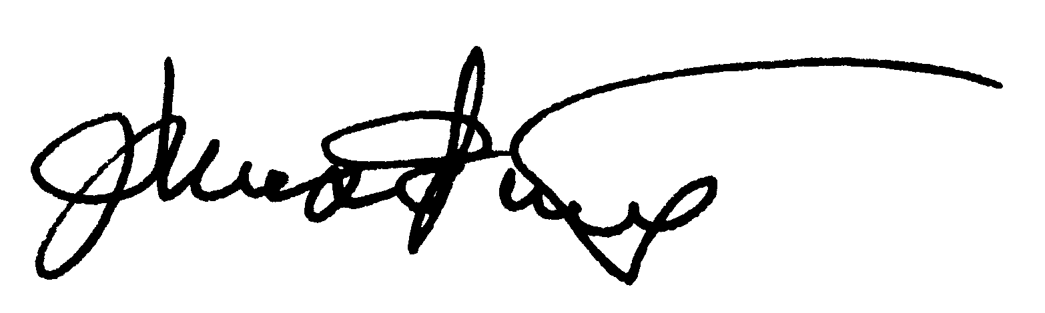 |  | М.А. Михайловский

